2016년 가을

**한림대학교 컴퓨터구조 중간 고사**

총 80점 만점

학번:_______________________________ 이름:_____________________________

문제 1:10점) 다음 프로그램이 수행한 후에 $s5에 저장되는 값을 컴퓨터가 빅-엔디언과 리틀-엔디언의 경우 각각에 대해서 구하라.

li $t0, 0xABCD9876

sw $t0, 100($0)

lb $s5, 101($0)

빅-엔디언 : __________________________

리틀-엔디언 : __________________________

문제 2 ~ 문제 4) 다음 어셈블리 코드의 기계어 코드를 생성하라.

add 명령어의 op code 값은 0이며 function field 값은 32이다.

sub 명령어의 op code 값은 0이며 function field 값은 34이다.

addi 명령어의 op code 값은 8이다.

문제 2:5점) "add $16, $17, $18"의 기계어 코드는 ? 0x__________

문제 3:5점) "sub $16, $17, $18"의 기계어 코드는 ? 0x__________

문제 4:5점) "addi $8, $19, -12"의 기계어 코드는 ? 0x__________

문제 5:10점) 다음 C 코드를 MIPS 어셈블리 언어로 변환할 때 box 안에 순서대로 들어갈 명령어는 ?

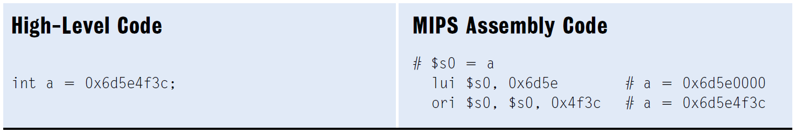



문제 6:15점) 다음 C 코드를 MIPS 어셈블리 언어로 변환할 때 box 안에 순서대로 들어갈 3개의 명령어는 ?

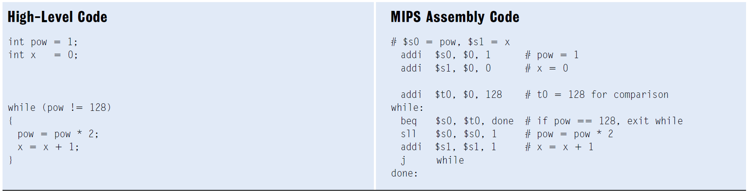

문제 7:20점) 다음 C 코드를 MIPS 어셈블리 언어로 변환할 때 box 안에 순서대로 들어갈 4개의 명령어는 ?

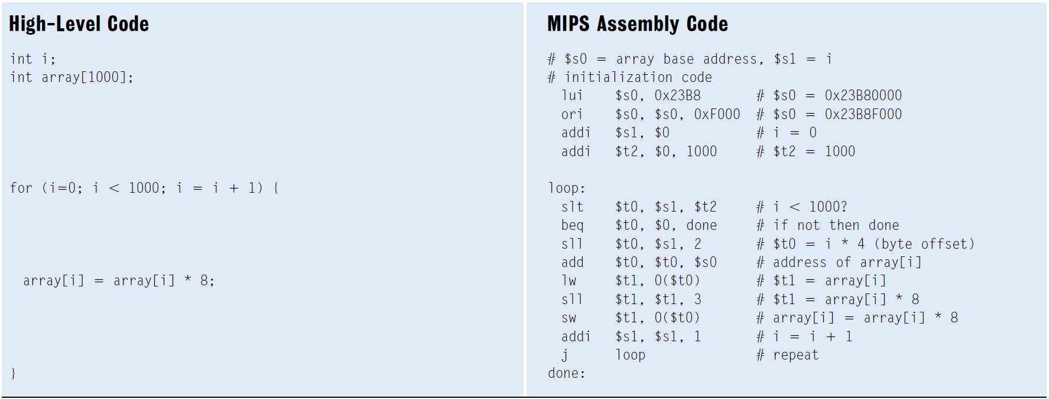

문제 8:10점) 다음 High-level code가 MIPS assembly code로 컴파일 될 때, 괄호에 들어갈 알맞은 명령어는 무엇인가 ?

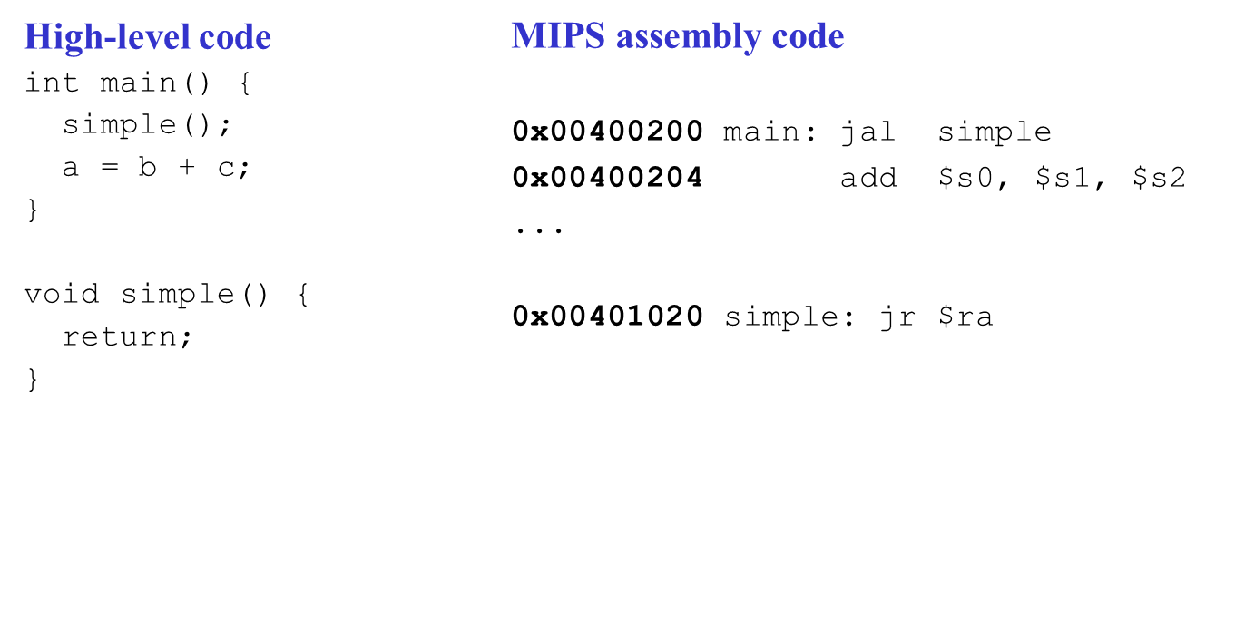

2016년 가을

**한림대학교 컴퓨터구조 중간 고사 답안지**

총 80점 만점

학번:_______________________________ 이름:_____________________________

문제 1)

5점) 빅-엔디언 : __________________________

5점) 리틀-엔디언 : __________________________

문제 2:5점) "add $16, $17, $18"의 기계어 코드는 ? 0x

문제 3:5점) "sub $16, $17, $18"의 기계어 코드는 ? 0x

문제 4:5점) "addi $8, $19, -12"의 기계어 코드는 ? 0x

문제 5:10점) 다음 C 코드를 MIPS 어셈블리 언어로 변환할 때 box 안에 순서대로 들어갈 명령어는 ?

[_________], [_________]

문제 6:15점) 다음 C 코드를 MIPS 어셈블리 언어로 변환할 때 box 안에 순서대로 들어갈 3개의 명령어는 ?

[_________________________]

[_________________________]

[_________________________]

문제 7:20점) 다음 C 코드를 MIPS 어셈블리 언어로 변환할 때 box 안에 순서대로 들어갈 3개의 명령어는 ?

[_________________________]

[_________________________]

[_________________________]

[_________________________]

문제 8:10점) 다음 High-level code가 MIPS assembly code로 컴파일 될 때, 괄호에 들어갈 알맞은 명령어는 무엇인가 ?

[_________________________]

[_________________________]